大连市育明高级中学高二上学期期初考试

物理试卷

本试卷分第Ⅰ卷（选择题）和第Ⅱ卷（非选择题）两部分，共4页。考试结束后，将答题卡交回。

注意事项：

1. 答题前，考生先将自己的姓名、准考证号填写清楚，将条形码准确粘贴在考生信

息条形码粘贴区。

2．选择题必须使用2B铅笔填涂；非选择题必须使用0.5毫米黑色字迹的签字笔书

写，字体工整、笔迹清楚。

3．请按照题号顺序在各题目的答题区域内作答，超出答题区域书写的答案无效；

在草稿纸、试题卷上答题无效。

4．作图可先使用铅笔画出，确定后必须用黑色字迹的签字笔描黑。

5. 保持卡面清洁，不要折叠，不要弄破、弄皱，不准使用涂改液、修正带、刮纸刀。

**第Ⅰ卷**

一、选择题：本大题10小题，每小题5分，共50分。在第1题——第7题中，每小题有一个选项符合题目要求；在第8题——第10题中，有多个选项符合题目要求，选对得5分，选对但不全的得3分，选错或不选均得0分。

1.下列说法中正确的是(　　)

A．一个质点在一个过程中如果其动量不变，其动能也一定不变

B．一个质点在一个过程中如果其动能不变，其动量也一定不变

C．几个物体组成的物体系统在一个过程中如果动量守恒，其机械能也一定守恒

D．几个物体组成的物体系统在一个过程中如果机械能守恒，其动量也一定守恒

2. 在一种叫做“蹦极跳”的运动中，质量为m的游戏者身上系一根长为L、弹性优良的轻质柔软橡皮绳，从高处由静止开始下落1.5L时到达最低点（下落过程中不计空气阻力），对此过程以下说法正确的是 （ ）

A．速度先增大后减小 B．加速度先减小后增大

C．动能增加了*mgL* D．重力势能减少了*mgL*

3. 质量为0.2 kg的球竖直向下以6 m/s 的速度落至水平地面，再以4 m/s的速度反向弹回。取竖直向上为正方向，在小球与地面接触的时间内，关于球动量变化量Δ*p*和合外力对小球做的功*W*，下列说法正确的是(　　)

A.Δ*p*＝2 kg·m/s　 *W*＝－2 J

B.Δ*p*＝－2 kg·m/s 　*W*＝2 J

C.Δ*p*＝0.4 kg·m/s　 *W*＝－2 J

D.Δ*p*＝－0.4 kg·m/s　*W*＝2 J

4．在同一电场中的A、B、C三点分别引入检验电荷时，测得的检验电荷的电荷量和它所受电场力的函数图象如图所示，则此三点的场强大小EA、EB、EC的关系是（ ）

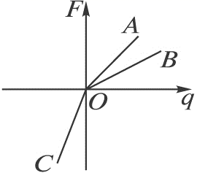

A．EA＞EB＞EC B．EB＞EA＞EC

C．EC＞ EA＞EB D．EA＞EC＞EB

5. 两个通草球带电后相互推斥，如图所示。两悬线跟竖直方向各有一个夹角α、β，且两球在同一水平面上。两球质量用m和M表示，所带电量用q和Q表示。若已知α>β，则一定有关系( )

M,Q

m,q





A．m>M

B．m<M

C．q>Q

D．q<Q

6．用轻绳系着质量为*m*的小球并使其以加速度*a*匀加速上升*h*，这过程中轻绳对小球所做的功为（ ）

A．mgh B．m（a-g）h C．mah D．m（a+g）h

7．汽车在水平公路上转弯，沿曲线由*M*向*N*行驶. 下图中分别画出了汽车转弯时所受合力*F*的四种方向，你认为正确的是

A

*F*

*N*

*M*

B

*F*

*N*

*M*

C

*F*

*N*

*M*

D

*F*

*N*

*M*

8. (多选) 在下列物理现象或者物理过程中，机械能不守恒的是（ ）

A．匀速下落的降落伞

B．石块在空中做平抛运动

C．沿斜面匀速上行的汽车

D．细绳拴着的小球在光滑的水平桌面上做匀速圆周运动

9. (多选) 如图所示，三颗人造地球卫星的质量Ma=Mb＜Mc，b与c半径相同，则（ ）

A．线速度vb=vc＜va

a

b

c

B．周期Tb=Tc＞Ta

C．b与c的向心加速度大小相等，且大于a的向心加速度

D．b所需的向心力最小

10. (多选) (多选)古时有“守株待兔”的寓言*.*假设兔子的质量约为2 kg,以15 m/s的速度奔跑,撞树后反弹的速度为1 m/s,取兔子初速度的方向为正方向,则 ()

A*.*兔子撞树前的动量大小为30 kg·m/s

B*.*兔子撞树过程中的动量变化量为32 kg·m/s

C*.*兔子撞树过程中的动量变化的方向与兔子撞树前的速度方向相同

D*.*兔子受到撞击力的冲量大小为32 N·s

**第Ⅱ卷 非选择题（共50分）**

二、填空题,本题共2小题，每空5分,共20分.

11.如图所示，A、B、C三点在一条直线上，各点都有一个点电荷，它们所带电量相等．A、B两处为正电荷，C处为负电荷，且BC=2AB．那么A、B、C三个点电荷所受库仑力的大小之比为________．



12. 在“验证机械能守恒定律”的实验中，质量m＝1 *kg*的重锤自由下落，纸带上打出一系列的点，如图所示，相邻计数点时间间隔为0.02 *s*，长度单位为*cm*，取g＝9.8 *m*/*s*2.

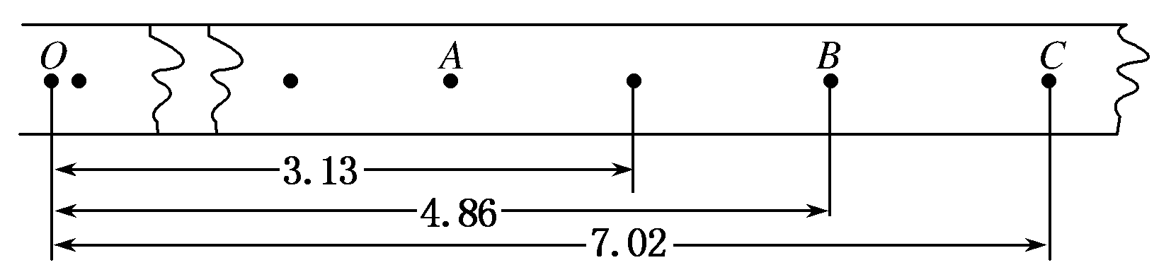

(1) 打点计时器打下计数点B时，重锤的速度vB＝________(保留两位有效数字)．

(2) 从点O到打下计数点B的过程中，重锤重力势能的减小量ΔEp＝________，动能的增加量ΔEk＝________(保留两位有效数字)．

三、本题共2个小题，共30分,计算题应写出必要的文字说明、方程式和重要演算步骤。只写出最后答案的不能得分。有数值计算的题，答案中必须明确写出数值和单位。

13．（15分）在水平地面的右端*B*处有一面墙,放在水平地面上*A*点的小物块的质量*m=*0*.*5 kg,*A*、*B*间的距离*s=*5 m,如图所示*.*小物块以大小为8 m/s的初速度*v*0从*A*向*B*运动,刚要与墙壁碰撞时的瞬时速度*v*1*=*7 m/s,碰撞后以大小为6 m/s的速度*v*2反向弹回*.*重力加速度*g*取10 m/s2*.*

(1)求小物块从*A*向*B*运动过程中的加速度*a*的大小;

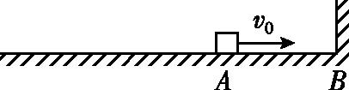

(2)求小物块与地面间的动摩擦因数*μ*;

(3)若碰撞时间*t=*0*.*05 s,求碰撞过程中墙面对小物块平均作用力*F*的大小*.*

14．（15分）如下图所示，水平轨道*AB*与位于竖直面内半径为*R*=0.90 m的半圆形光滑轨道*BCD*相连，半圆形轨道的*BD*连线与*AB*垂直。质量为*m*=1.0kg可看作质点的小滑块在恒定外力*F*=17.5N作用下从水平轨道上的*A*点由静止开始向右运动，物体与水平地面间的动摩擦因数*μ*=0.5。到达水平轨道的末端*B*点时撤去外力，已知*AB*间的距离为*x*=1.8m，滑块进入圆形轨道后从*D*点抛出，求滑块经过圆形轨道的*B*点和*D*点时对轨道的压力是多大？（*g*取10m/s2）

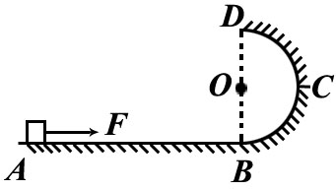

答案：

1 A ，2A，3A，4C，5B，6D，7D，8AC，9ABD，10AD

11， 32:45:13

12，（1）0.97m/s， （2）0.48J，0.47J；

13，（1）1.5m/s2； （2）0.15；（3）130N；

14，B点60N； D点0N；

欢迎访问“高中试卷网”——http://sj.fjjy.org